102學年度臺中市學校環境教育活動成果
主辦單位 | 清水區清泉國中 43643 臺中市清水區菁埔里臨海路27-2號 (04-26113134)
活動名稱 | 防震防災演練暨宣導
辦理時間 | 2014/04/25 08:00~08:30
參與人數 | 542 | 活動時數 | 0.5
課程內涵：
落實「防災重於救災」的觀念，宣導地震、火災逃生要領，並演練實際逃生路線，寓環境教育於日常生活中。
成果與檢討：
運用朝會時間，進行此次演練活動，讓學生們依規劃之逃生路線實際演練一次，並由學務處主任作防震防災宣導，以期建立「防災重於救災」的觀念，並時時做好準備，進而降低真正災害時所帶來之傷亡與損失。
成 果 照 片
地震警報鳴響，學生迅速尋找掩蔽物 |  |  | 以書、背包保護頭部，迅速離開建築物
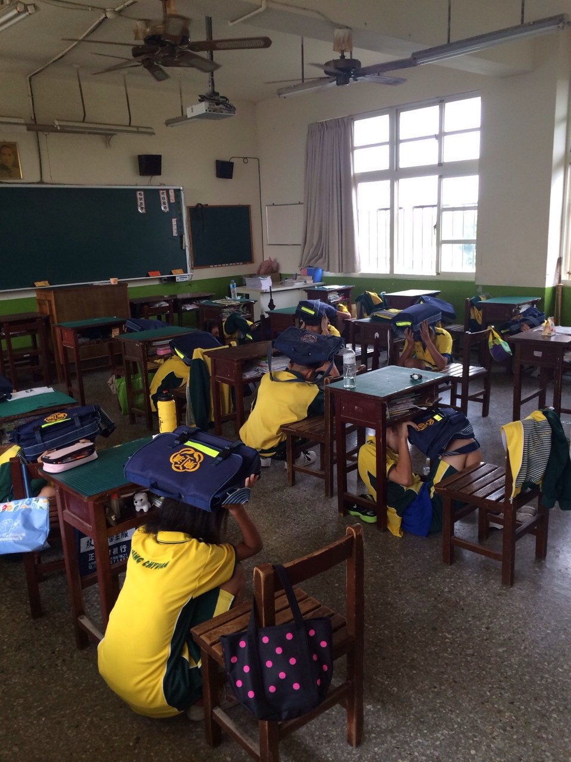 |  |  | 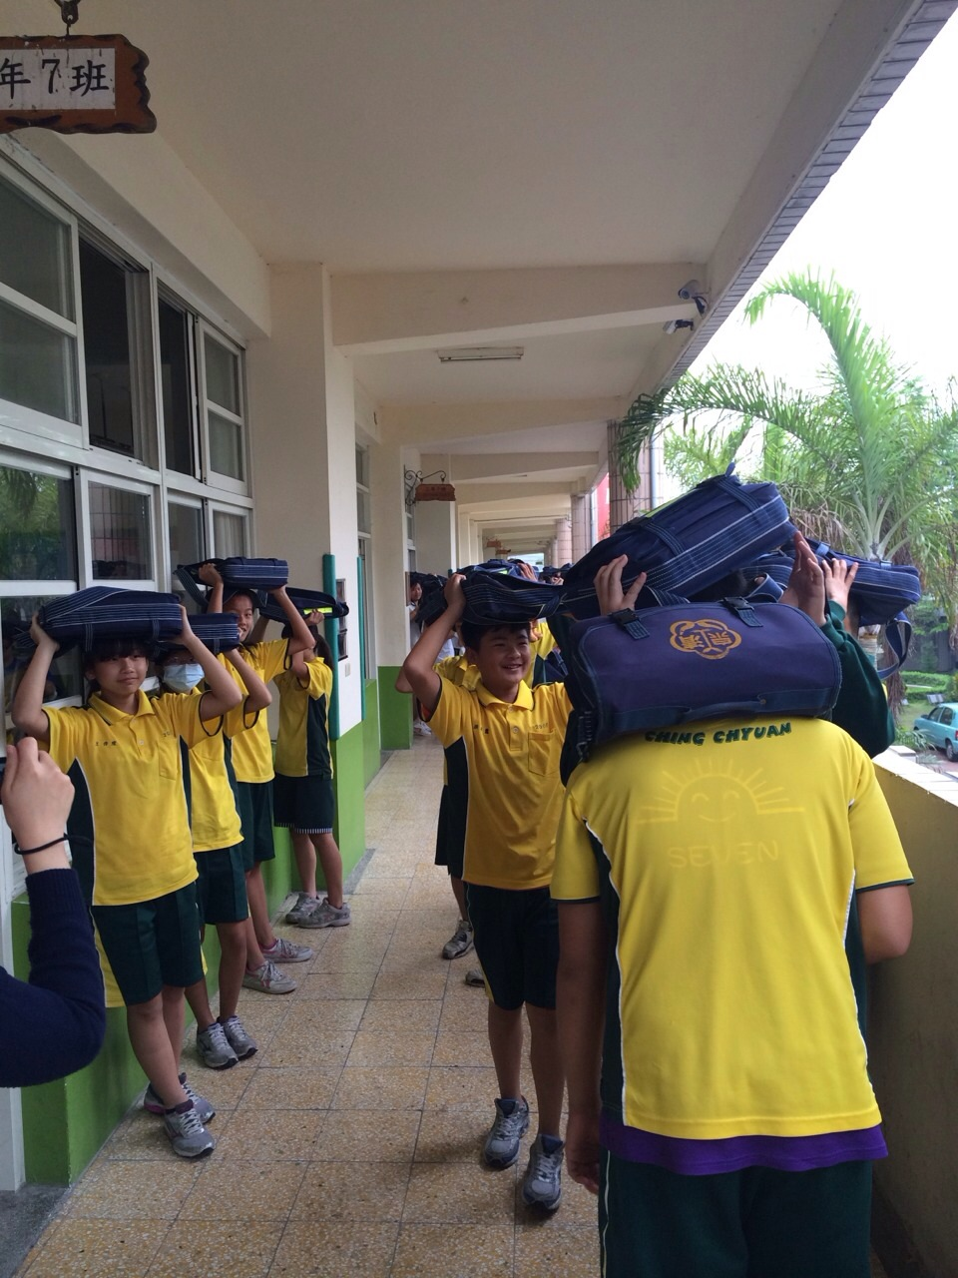
以書、背包保護頭部，迅速離開建築物 |  |  | 至空曠集合地點，清查各班人數，並作防災宣導
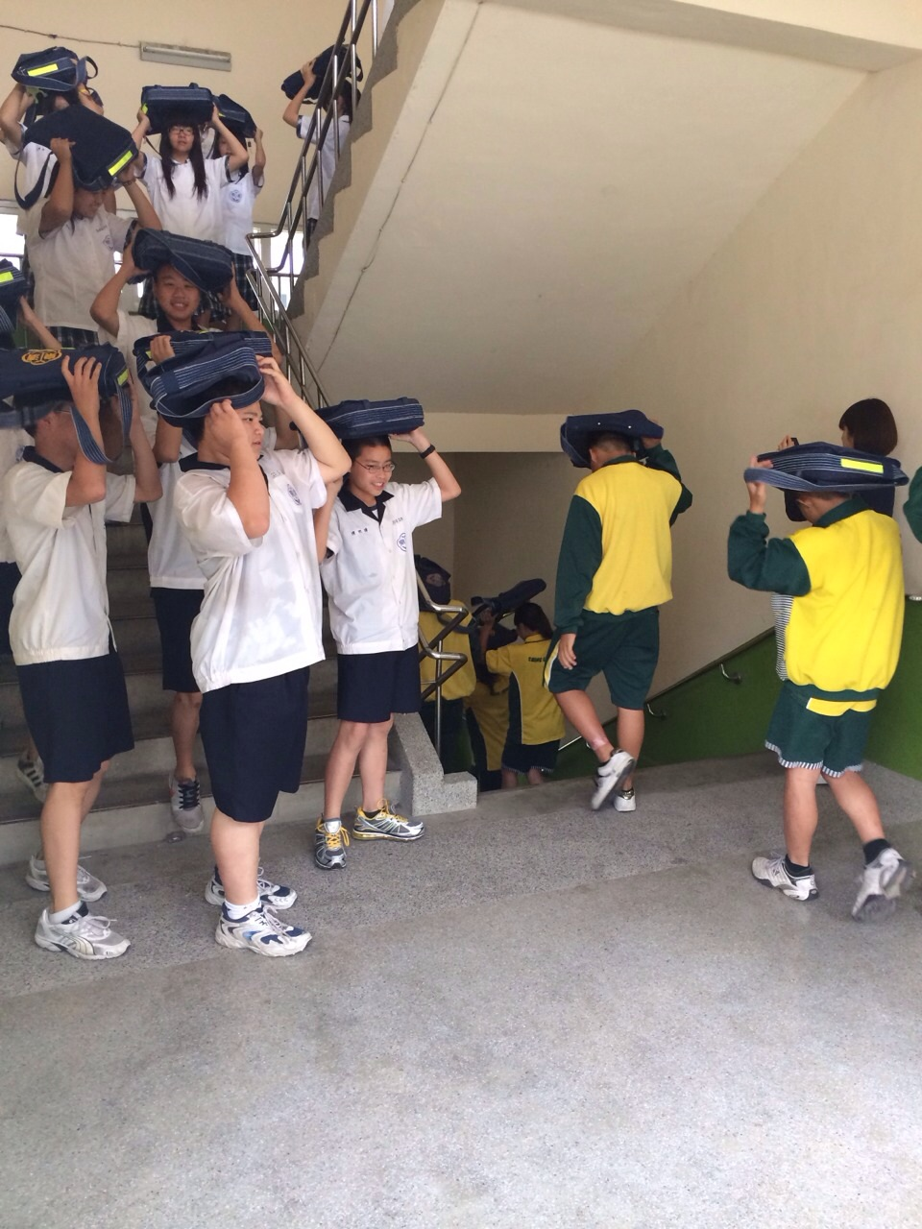 |  |  | 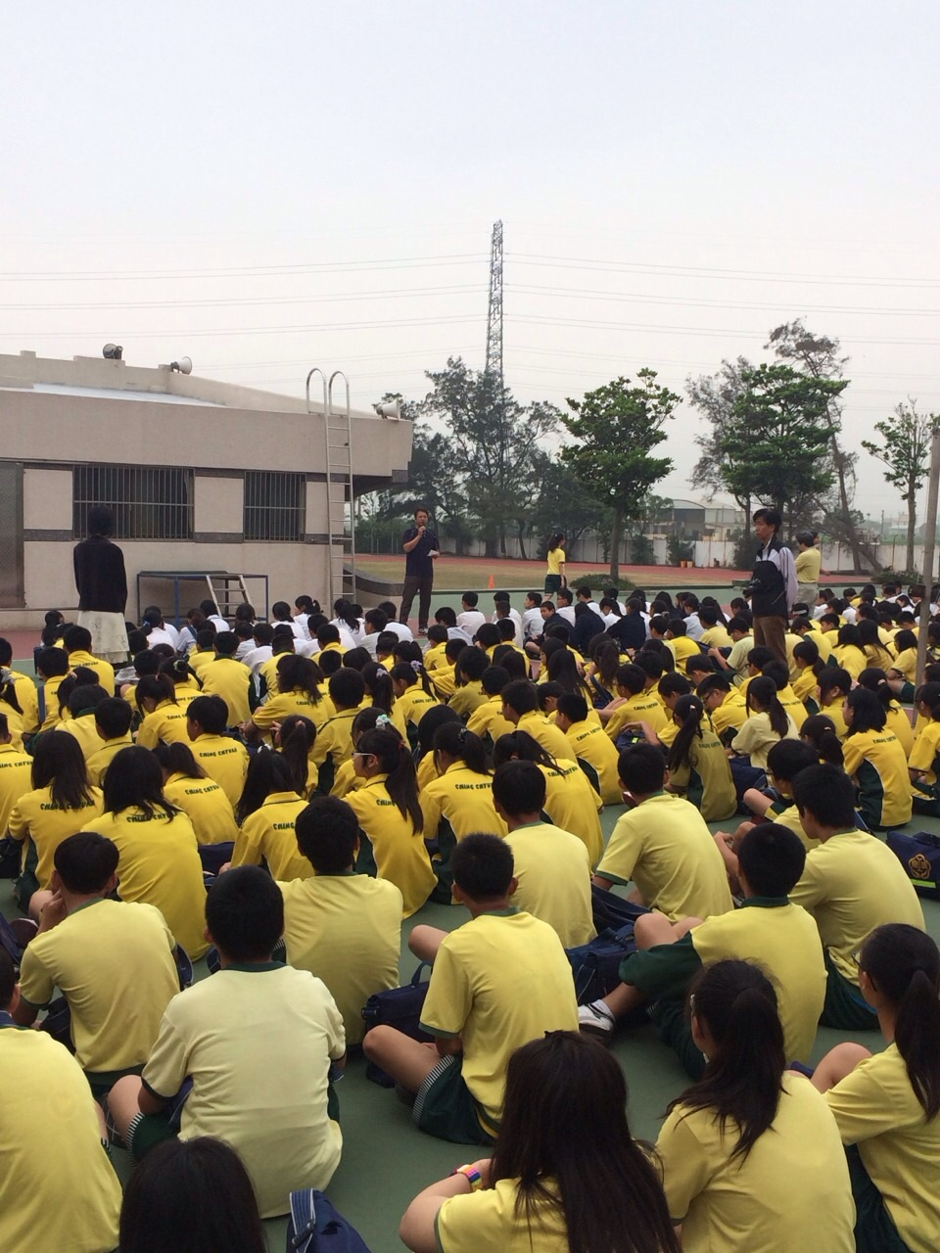
承辦人： 主任： 校長：

